特約醫事機構線上續約查詢作業(HMAI2760S)
【作業說明】

進入條件

執行本作業時必須參考的原始表單
無。

執行本作業前須做過的作業
無。

人工須檢核過哪些報表，才能執行本作業
無須檢核。

進入程序／啟動方式
從選單點選「醫務管理子系統」-「特約醫事機構線上續約查詢作業」進入如下畫面：
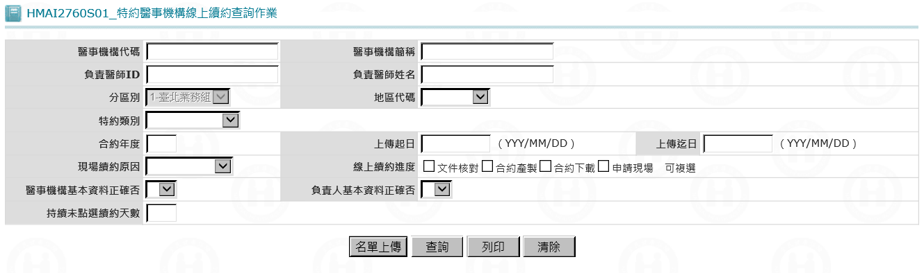
【使用單位、人員】
醫管業務承辦人員。

【操作時機與目的】

操作時機：

線上續約流程開始時，在此上傳續約名單。

可將現場續約狀態還原為線上續約狀態。

若目前續約流程為「7-合約上傳至IDC」或「8-合約下載」，可重新開放下載合約文件。

可刪除名單，重新產製合約文件。

目的：醫管業務承辦人進行特約醫事機構線上續約之名單上傳、將現場續約狀態還原為線上續約狀態、重新開放下載合約文件、刪除名單，重新產製合約文件。

【異常進入處理】
無。

畫面名稱 | 特約醫事機構線上續約查詢作業 | 畫面代號 | HMAI2760S01



操作說明

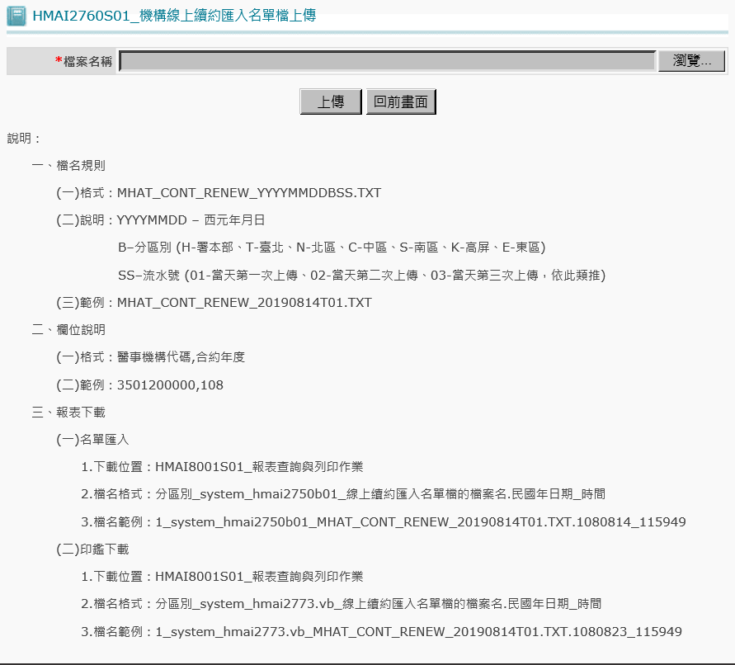
按名單上傳鍵，彈出如下畫面：

說明
- 檔名規則：
- 格式：MHAT_CONT_RENEW_YYYYMMDDBSS.TXT。
- 說明：YYYYMMDD – 西元年月日
B – 分區別 (H-署本部、T-臺北、N-北區、C-中區、
S-南區、K-高屏、E-東區)
SS – 流水號 (01-當天第一次上傳、
02-當天第二次上傳、
03-當天第三次上傳，
依此類推)
- 範例：MHAT_CONT_RENEW_20190814T01.TXT
- 欄位說明：
- 格式：醫事機構代碼,合約年度
- 範例：3531132905,108
5931101599,108
QY31200016,108
JY31010033,108
(依此類推)
- 報表下載：
- 名單匯入
- 下載位置：HMAI8001S01_報表查詢與列印作業
- 檔名格式：分區別_system_hmai2750b01_線上續約匯入名單檔的檔案名.民國年日期_時間
- 檔名範例：1_system_hmai2750b01_MHAT_CONT_RENEW_20190814T01.TXT.1080814_115949
- 印鑑下載
- 下載位置：HMAI8001S01_報表查詢與列印作業
- 檔名格式：分區別_system_hmai2773.vb_線上續約匯入名單檔的檔案名.民國年日期_時間
- 檔名範例：1_system_hmai2773.vb_MHAT_CONT_RENEW_20190814T01.TXT.1080823_115949

按鍵
- 按瀏覽鍵：選擇並載入續約名單檔。
- 按上傳鍵：上傳續約名單檔。若上傳成功，彈出訊息「上傳成功，請稍後至HMAI8001S01_報表查詢與列印作業下載報表明細」。
- 按回前畫面鍵：回到『特約醫事機構線上續約查詢作業』﹝HMAI2760S01﹞畫面。

補充說明

無。

畫面名稱 | 特約醫事機構線上續約清單查詢 | 畫面代號 | HMAI2760S02

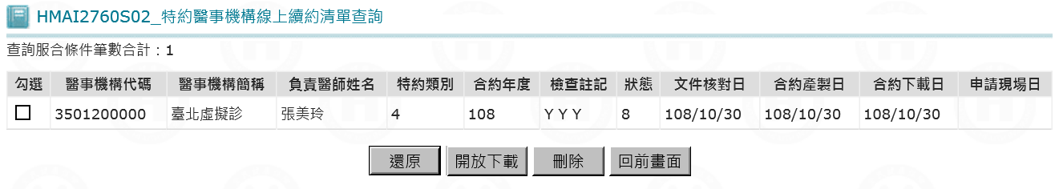

操作說明

按鍵說明
- 還原鍵
- 將現場續約狀態還原為線上續約狀態。
- 其餘情形不可還原。
- 開放下載鍵
- 若目前續約流程為「7-合約上傳至IDC」或「8-合約下載」，可重新開放下載。
- 其餘情形不可重新開放下載。
- 刪除鍵
- 可刪除名單，重新產製合約文件。

按鍵操作
- 還原鍵
- 勾選醫事機構。
- 按還原鍵。
- 若申請現場日不是空值而且文件核對日是空值，彈出訊息「確定將現場續約改回線上續約？」，否則彈出訊息「文件核對日為空且申請現場日非空才可還原」。
- 若確定還原，程式會進行以下動作，否則不進行以下動作。
- 將勾選之醫事機構由現場續約狀態還原為線上續約狀態。
- 開放下載鍵
- 勾選醫事機構。
- 按開放下載鍵。
- 若目前續約流程為「7-合約上傳至IDC」或「8-合約下載」，畫面彈出訊息「是否重新開放機構下載合約文件?」，否則彈出訊息「醫事機構代碼合約產製完成(狀態7,8)才開放下載」。
- 若確定要重新開放機構下載，程式會進行以下動作，否則不進行以下動作。
- 取得該醫事機構該合約年度的合約產製日期、檔案名稱、檔案目錄。
- 到Hadoop主機檢查合約文件是否存在。
- 如果傳回 STATUS = 'S' 且 EXISTS = 'N'，記下該醫事機構「合約文件不存在。」，不做以下動作，換下一間醫事機構。
- 如果傳回 STATUS = 'S' 且 EXISTS = 'Y'，從 Hadoop 主機下載合約文件到 HM 主機的 $MED2_HOME/shared_dir/hma/cont/download。
- 如果傳回 STATUS <> 'S'，記下該醫事機構「合約文件下載失敗。」，不做以下動作，換下一間醫事機構。
- 如果傳回 STATUS = 'S'，解密，解壓縮。
- 寫PEAT_TRANS_DLDESC_H1，待ieai1716b01傳送VPN。
- 若下載成功，彈出訊息「開放下載成功」。
- 刪除鍵
- 勾選醫事機構。
- 按刪除鍵。
- 畫面彈出訊息「是否自線上續約名單中移除?」。
- 若確定要刪除，程式會進行以下動作，否則不進行以下動作。
- 刪除勾選之醫事機構在線上續約檔裡的資料。
- 刪除勾選之醫事機構在流程狀態檔裡的資料。

補充說明

無。

